Universidad Don Bosco.

Facultad de Ingeniería.

Escuela de Computación.



Ciclo 02 -- octubre 2023.

Docente: Juan Menjivar.

Asignatura: Desarrollo de aplic. Web con Soft. Interpret. en el cliente.

Avance de proyecto 1

Integrantes:

* Daniel Alejandro Ábrego Coto - AC230816
* Erika Fernanda Guardado Alvarado – GA220455
* Samuel Isaac Azucena Gómez - AG170932
* Diego Antonio Fuentes Guardado

Índice

Introducción ……………. (3).

Descripción del diseño ………………… (4)-(6).

Recursos …………… (7)

Introducción

Se ha planeado hacer una app de control de medicamentos; aunque se han planteado una serie de adiciones para la página. En líneas generales es una app que permite a los usuarios consultar sus medicamentos y acceder a sus recetas; toma en cuenta las dosis y también da seguimiento a las enfermedades y sus tratamientos.

Con esto se quiere lograr que los usuarios tengan una organización más eficaz y que puedan acceder a información y ayuda con mas facilidad.

La primera pantalla que se muestre al abrir la app será una presentación del proyecto con su respectivo nombre, también tendrá una opción para acceder con una cuenta existente o para crear una, en esta misma pantalla se mostrara la información general de la empresa, beneficios de unirte a nuestra aplicación y todo relacionado con los servicios que ofrece la empresa.

Luego de la breve introducción se mostrará el login, donde el usuario deberá introducir su nombre de usuario, contraseña e ingresar.

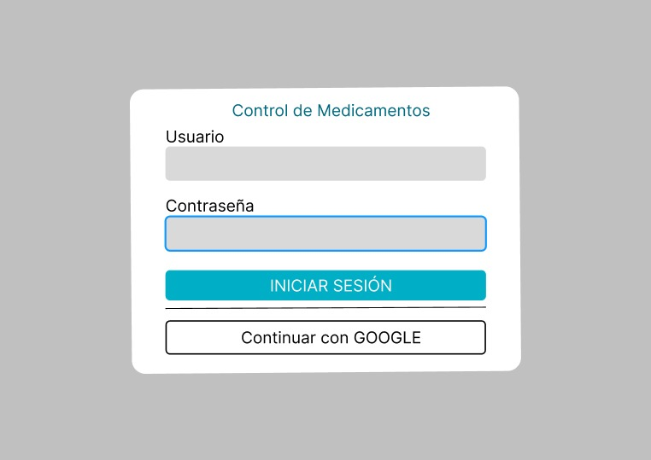

En caso que deba hacer el registro previo dentro de la app, deberá ingresar su nombre, apellido, DUI, nombre de usuario que elegirá para iniciar sesión después, una contraseña, género y correo electrónico.

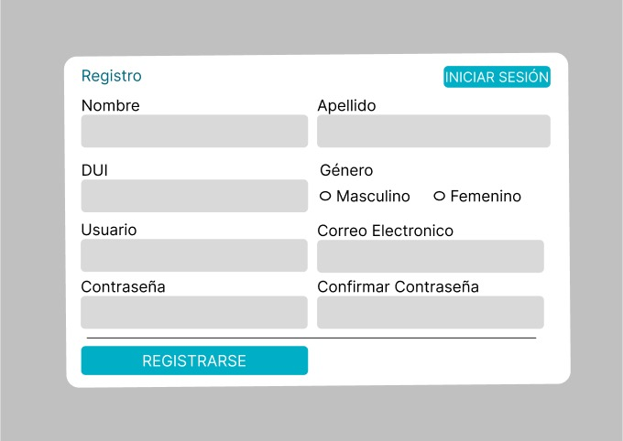

Luego de pasar por el registro y guardar su cuenta se mostrarán una pantalla que tendrá la opción de elegir entre: paciente o médico.

En la sección de doctores se podrá ver los pacientes que los pacientes que estén inscritos; estarán sus horarios y un apartado para su expediente. También tendrá la opción para marcar al paciente como tratamiento finalizado.

En la ventana de los pacientes se podrá ver el doctor que le da seguimiento en su tratamiento, su diagnóstico, su horario para las medicinas e información general de estas mismas.

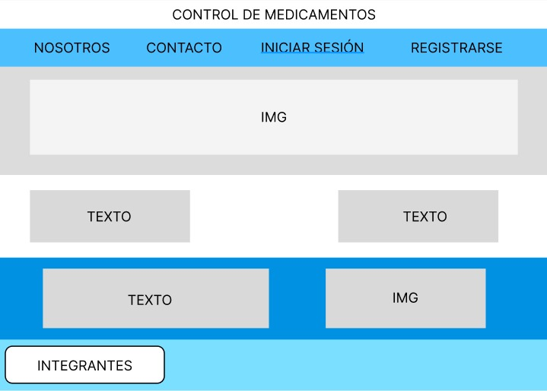

En cuanto al diseño general de la página web, sea optado por un diseño sencillo entre pantallas y con fondos que representen a la empresa y su misión. En la paleta de colores tenemos elegidos una paleta de colores análoga que consiste en: azul, verde, celeste y gris.

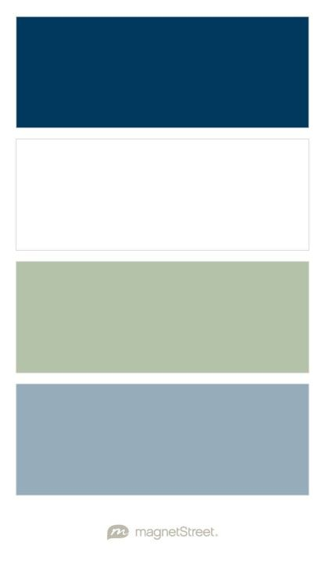

El diseño de la tipografía y los fondos aún están en proceso de discusión y como todo dentro de la aplicación este sujeto a cambios que ayuden a la estética y practicidad de la página.

En cuanto a recursos para optimizar el proceso de creación de la app, hasta el momento ha sido un software llamado responsively que ayuda para visibilizar la app, que esta en proceso, en diferentes dispositivos. Para el desarrollo del backend se utilizará nodejs; y para el frontend reactJs.

Recursos

* responsively app: <https://responsively.app/>
* figma: <https://www.figma.com/>
* Github: <https://github.com/AC230816/Proyecto-de-catedra-DAW-G02L.git>
* Trello: <https://trello.com/invite/b/EYotraV6/ATTI4eebf8b0ee4433b0cb60b1e039240e700AE7CF7B/primer-avance-dawl>